大数据5V特点：
大量、高速、多样、低价值密度、真实性

大数据核心价值：
对于海量数据进行存储和分析，提高对数据的“加工能力”，通过“加工”实现数据的“增值”
大数据应用：1. 精准化 2. 预测

医疗健康大数据：早期检测、决策支持

数据挖掘：在大数据中自动地发现有用信息地过程
数据分析：观察数据 数据挖掘：从数据中发现规则
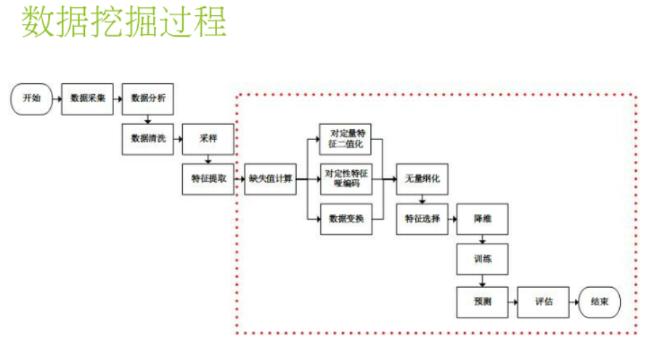
数据挖掘比数据分析多出“评估和评价”

特征工程：
特征越好——>灵活性越强，构建的模型越简单，模型的性能越出色

数据仓库、数据湖、数据工厂 【差异】
数据仓库是“结构化分析库”； 数据湖是“原始数据存储库”； 数据工厂是“数据处理流水线”
·数据仓库：面向特定业务主题（如销售、客户），整合多源异构数据，保留历史快照，数据写入后仅查询不修改。
·数据湖：存储成本低，支持 PB 级扩展，需做好治理避免沦为 “数据沼泽”，常作为数据仓库的上游数据源。
·数据工厂：不存储数据，仅负责 “搬运 + 加工”，连接数据源与数据仓库 / 数据湖，实现端到端数据流转自动化。

数据预处理的原因：
- 现实世界的数据是肮脏的 2. 没有高质量的数据，就没有高质量的结果
肮脏：不完整、 含噪声、 不一致

分箱：按照属性值划分的子区间
分箱方法：
等深分箱法（统一权重）、等宽分箱法（统一区间）、最小熵法、用户自定义区间法

大数据预处理步骤：
数据预处理、数据清洗、数据集成、数据归约、数据变换、数据离散化

数据规约策略：维规约、数量规约、数据压缩
降维算法：PCA（线性、无监督、全局）、LDA（线性、有监督、全局）、
LLE（流形、局部）、Laplacian Eigenmaps（流形、局部）

数据变换：光滑、属性构造、聚集、规范化、离散化、由标称数据产生感念分层

桑基图：数据流动的可视化
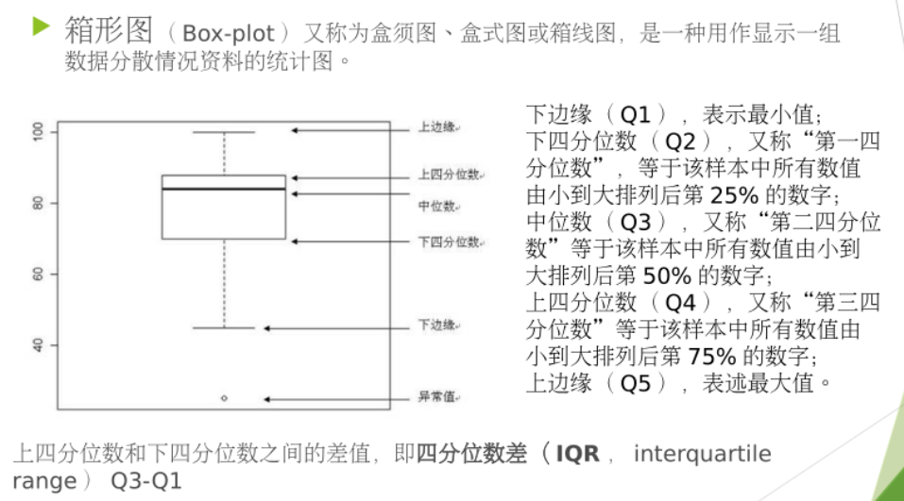
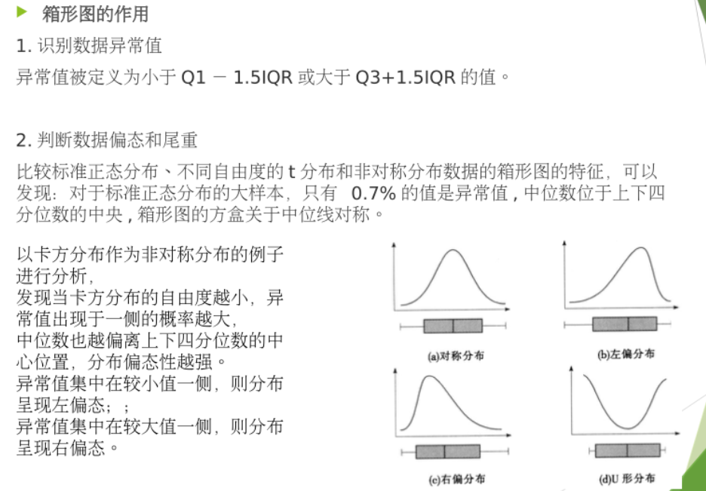

可解释性：全局/局部可解释性————SHAP\LIME
特征权重重要性：反映数据表征的重要 解释性：反应模型表现
天然可解释模型：线性模型、决策树、树模型

局部可解释性：
关注数据中的单个样本或一组样本，具有一定代表性
不考虑模型的复杂性
可解释性比全局可解释更加准确
·决策重要性：【思路】删除或修改X的值，观察决策的变化
全局可解释性：对整体评价（不太涉及，需要对模型本身）

模型精度scc越好，解释性越差【but树形结构模型acc和解释性都好】

LIME【局部可解释性】
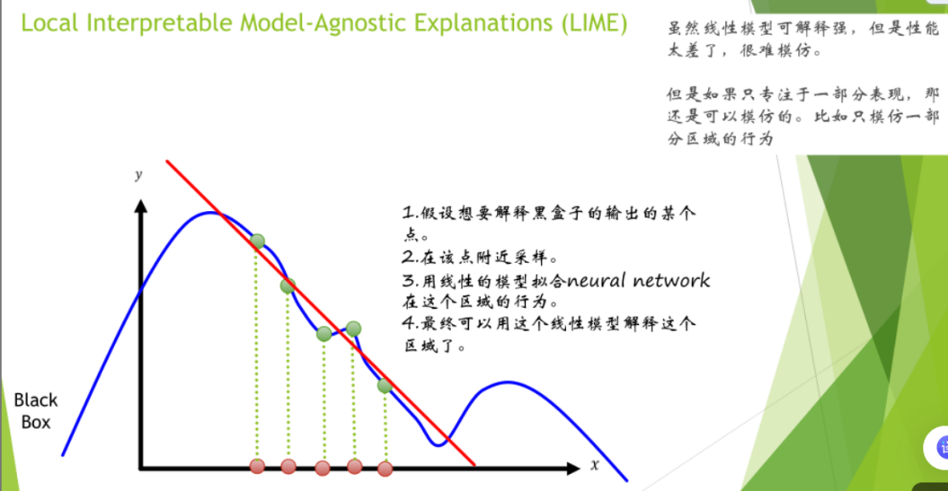
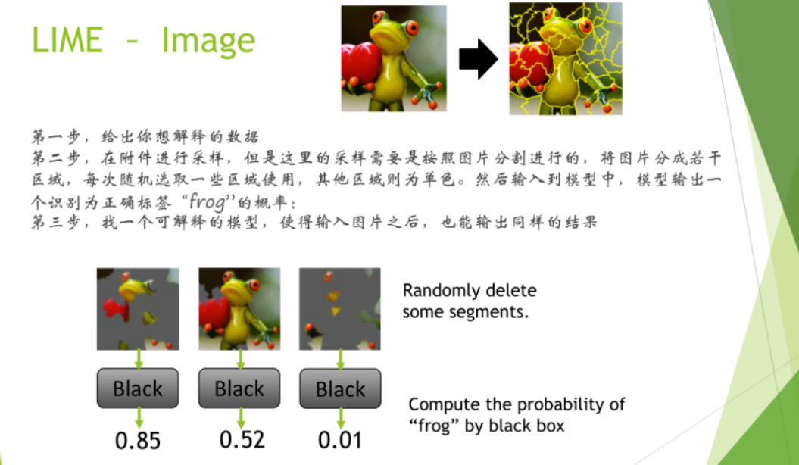
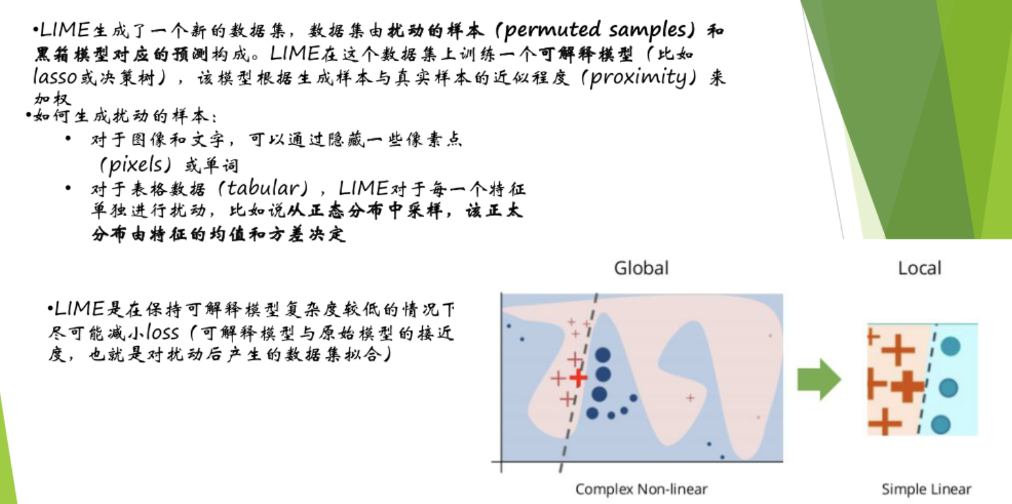
LIME在保持可解释模型复杂度较低的情况下，尽可能减小loss

博弈问题
全局shap value的计算 单个特征的shap value计算

决策规则：if ... then... 由条件（先行条件）和预测组成。

规则可用性：
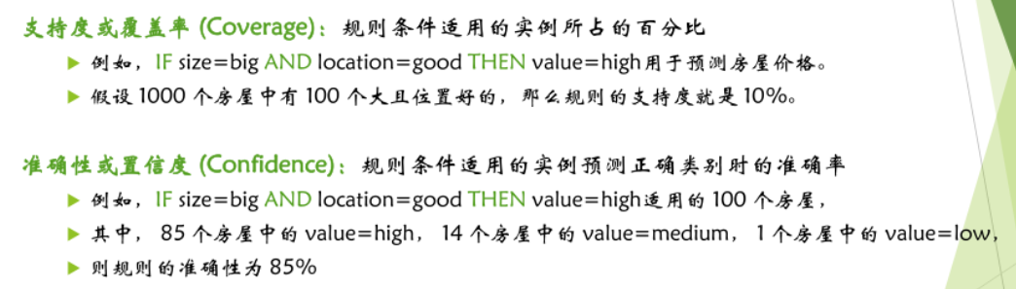
条件中添加更多的特征，可以获得更高的准确性，但会失去支持度
组合多个规则策略：1. 决策列表（有序） 2. 决策集（无序）

OneR算法：最简单的规则归纳算法之一。
从所有特征中，OneR选择一个包含有关感兴趣结果的最多信息的特征，并从该特征创建决策规则
优势：简单、可解释性、从单一特征学习

顺序覆盖：决策规则的延申
重复学习单个规则，从而创建一个决策列表，以此顺序覆盖数据集范围，实现对全数据的覆盖，对数据的支持度达到100%

决策规则组合经典方法：
Rule Fit算法——直接提取数据结构中的基本规则
可用模型：决策树、随机森林、GBDT
原理：训练过程主要分为两步，步骤一是训练M个基分类器（通常使用随机森林或者GBDT），生成规则。步骤二是对规则加惩罚项进行线性拟合。如果想要升级版，则可以在原有的全部规则基础上再加入由原始特征构成的线性基函数，来训练模型。

反事实解释：
相关性并不意味着因果关系，相关关系不等于因果关系；因果性一定由相关性

因果阶梯：
第一层：关联 第二层：干预 第三层：反事实
第一层只涉及相关关系，第二、第三层级才设计因果关系

辛普森悖论：
某个条件下的两组数据，在分别讨论时都会满足某种性质，但合并考虑可能导致相反的结论。
A/B实验——目的：A、B组的控制

关联分析：apriori、fp-tree
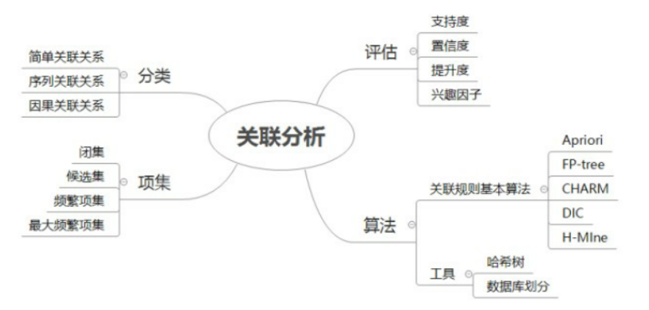
支持度、置信度、提升都 ——怎么算
Fp-tree——怎么构建
Apriori——怎么构建

聚类分析——knn（计算一个点与其他所有点之间的距离）
Knn：算距离，找邻居，做分类
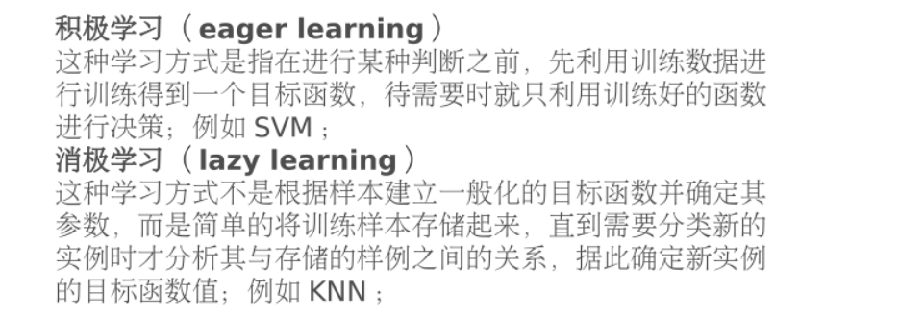
·积极学习：先训练全部样本，直接决策
·消极学习：需要决策时再开始训练局部样本

DBSCAN算法：不规则的 可以发现任意形状的聚类
（其他算法都是规则的，圆形）

时间序列：季节、趋势、频率

知识图谱：
知识表现形式：三元组【实体——关系——实体，以及实体及其相关属性--值对】
实体、类别、属性、关系、域、值
三角形▲：type类别
椭圆形：entity实体 【实体-关系-实体】
菱形：relation关系
矩形：property属性 【属性-类别-属性】

因果分析
因果路径：
反馈模型、双向因果模型：有向有环【循环关系，可以往回走】 （其他都是有向无环DAG）
动态因果模型：时间序列
A/B实验如何执行的，得到的结果怎么看？

A/B实验、倾向性评分均是：用群体因果代替个体因果
A/B实验：可以看到的永远都是当前现象，另外一种情况，是任何一个时间节点都不能找到之前的东西，所以需要ab实验用另外一组结果替代这组结果，尽可能逼近————数据制控的原因
·做数据制控时，需要将强弱分到不同组别，不能强和强，弱和弱分到一组

倾向性评分的两个应用条件：
- 条件独立性 2. 组间评分分布具有足够大的重叠区域

